- Хорошая музыка для медитации, которая представлена на нашем канале, помогает сосредоточиться и позабыть о трудностях, проблемах, а также разочарованиях. Благодаря тому, что наша музыка для медитации используется настоящими ценителями духовного развития, Вы также сможете почерпнуть для себя кусочек гармонии. Лучшая музыка для медитации, включаемая в любом помещении, помогает очиститься изнутри, а также привести себя в порядок, вне зависимости от обстоятельств. Когда нужна для успокоения ума медитация, музыка много значит. На нашем канале музыка для медитации 1 час воспроизводится, и этого времени вполне достаточно для внутренней гармонизации. Ощутите себя умиротворенно, прислушиваясь к тому, как музыка для медитации 1 час играет!
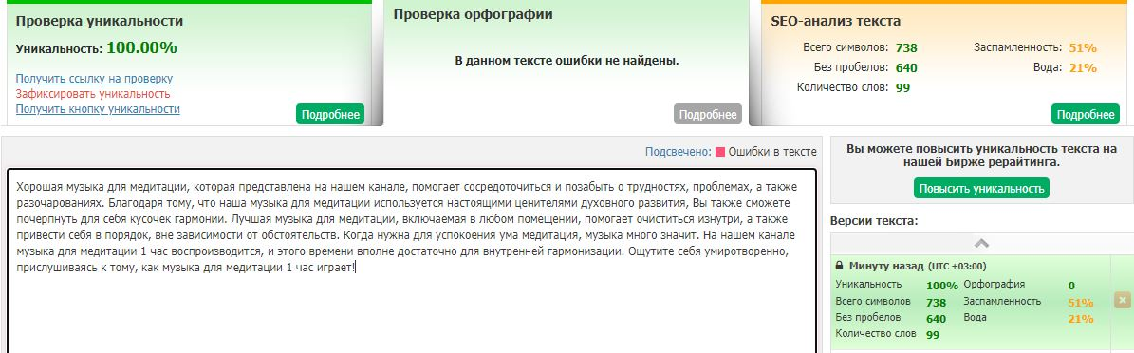
- Хорошая музыка для медитации поможет привести в норму эмоции, успокоиться и действовать действительно обдуманно. Когда человека интересует медитация, музыка имеет поистине колоссальное значение! Именно поэтому, Вам просто необходимо включить располагающиеся на нашем канале видео, ведь музыка для медитации 1 час целый идет и хорошо расслабляет за все это время. Поднимает самооценку, улучшает концентрацию музыка для медитации очень хорошо. При этом, музыка для медитации также может оздоровлять клетки организма и помогает мозгу работать гораздо лучше. Лучшая музыка для медитации, 1 час продолжающаяся, поможет Вам раскрыть свой потенциал!
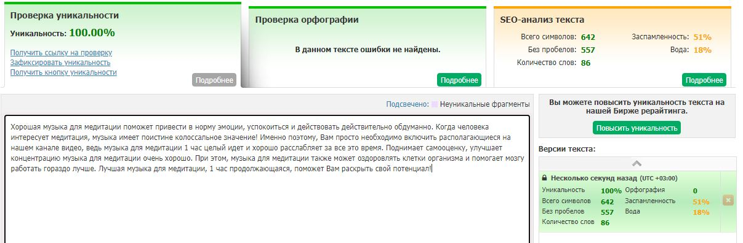
- Наша музыка для медитации просто создана для того, чтобы расслабляться и очищать свое сознание. Божественная медитация, музыка, отрешенность и нестандартное мышление: что еще нужно для настоящего счастья человеку, который стремится к постоянному духовному развитию? Оптимально подобранная музыка для медитации, 1 час продолжающаяся, открывает некоторым людям в мир истинного внутреннего комфорта. Именно поэтому музыка для медитации очень важна, ну а послушать ее можно как раз на нашем канале. Сбалансированная музыка для медитации, 1 час которую можно слушать в любом помещении, быстро помогает прийти в состояние полной гармонии. Познайте прямо сейчас то прекрасное ощущение, которое дает музыка для медитации!
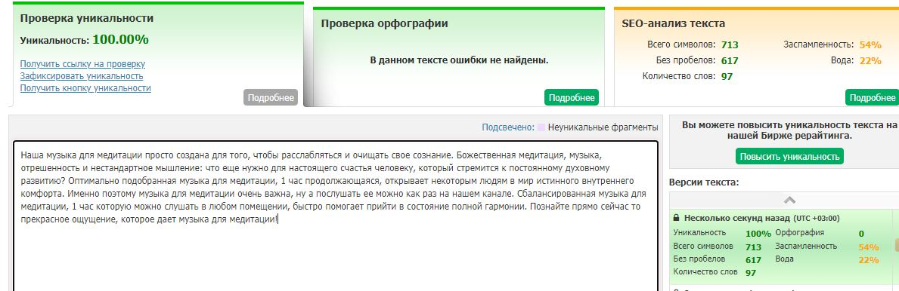
- Божественная музыка для медитации помогает почувствовать себя человеком, который находится в состоянии эмоционального и ментального равновесия. Очищает чакры музыка для медитации действительно очень хорошо! Когда человек чувствует себя отрешенно, то причинами для этого часто служат медитация, музыка и его желание развиваться. Помогает музыка для медитации как настроиться на весь день, так и хорошо почувствовать себя после окончания работы. Благодаря тому, что музыка для медитации 1 час продолжается, можно потерять счет времени и позабыть обо всех тревогах. Кроме этого, прослушиваться музыка для медитации 1 час или больше может комфортно совершенно в разных помещениях.
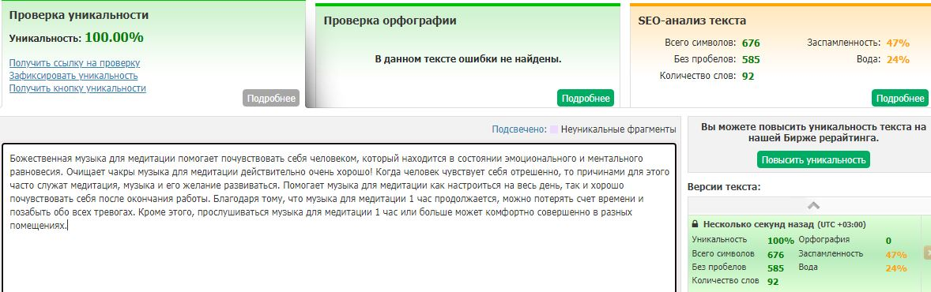
- Глубокая и эзотерическая музыка для медитации помогает настраиваться на каждый день и готовиться ко сну. Гармонии придает медитация, музыка и собственный настрой, ведь именно это помогает прийти в умиротворенное состояние. Всего нескольких минут прослушивания достаточно, чтобы понять, что музыка для медитации может сделать жизнь гораздо лучше. Достаточно всего лишь нажать на кнопку воспроизведения, чтобы музыка для медитации 1 час играла и помогала сделать жизнь лучше. Избавляющая от суеты и проблем музыка для медитации является поистине Божественной и расширяет границы познания. Познайте на своем опыте, что музыка для медитации, 1 час играющая, оптимальна и действительно аутентична!
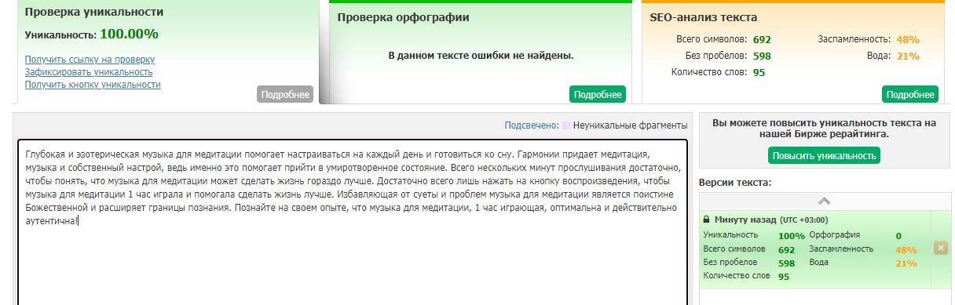
- Настроиться на позитивный лад поможет музыка для медитации (как, впрочем, и расслабиться и привести себя в порядок в любое суточное время). Хорошая и глубокая медитация, музыка вдумчивая и оптимальный настрой непременно помогут погрузиться в приятное, расслабляющее чувство. Нормализацию внутреннего душевного состояния музыка для медитации обеспечивает достаточно быстро. При этом, на нашем канале музыка для медитации 1 час продолжается, и этого времени вполне достаточно для ощущения отрешенного состояния. Каждый развивающийся человек оценит те преимущества, которые предоставляет музыка для медитации. Прослушиваться музыка для медитации (1 час, так и больше или меньше времени) может в любой обстановке и в любом помещении.
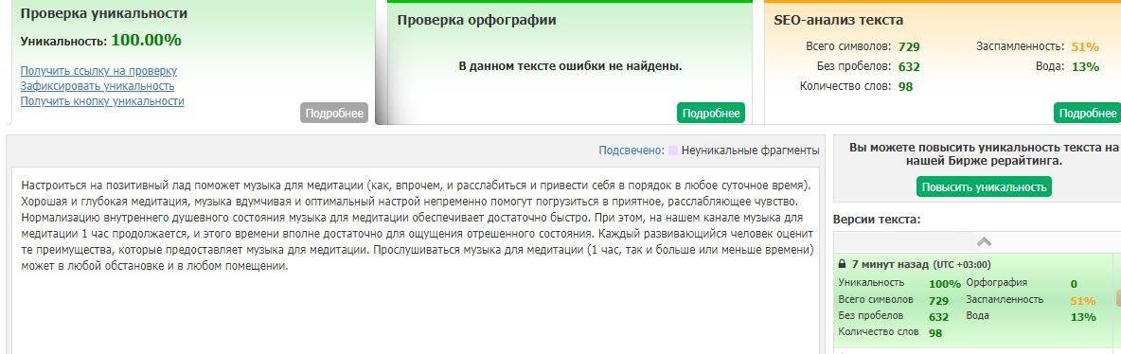
- Успокоиться и нормализовать внутреннее состояние музыка для медитации позволяет за несколько минут прослушивания. При этом, можно легко сфокусироваться на ощущении своего единства с миром, ведь медитация, музыка и ощущение Вселенских вибраций помогают сделать себя лучше. Прочистить чакры, укрепить душевное и физическое состояние музыка для медитации помогает в любое время суток. Благодаря тому, что музыка для медитации 1 час проигрывается, в состояние нирваны можно уйти буквально на весь день. Проигрываться музыка для медитации 1 час или любое другое время может в любом помещении. Наша музыка для медитации избавляет от суеты и проблем, и именно поэтому ее следует включать именно сейчас!
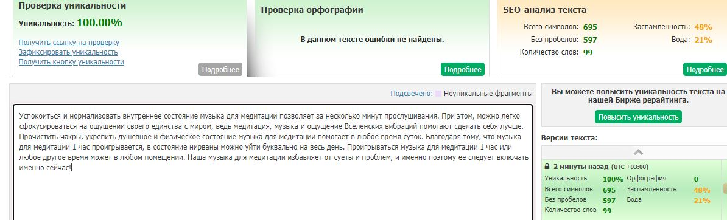
- Избавиться от внутренних конфликтов, чужого мнения, суеты и перенапряжения поможет Божественная музыка для медитации, которая может настраивать на весь день и прочищать чакры. Становится гармоничнее и максимально спокойной медитация, музыка когда играет. При этом, в любое время музыка для медитации помогает границы понимания расширить. За счет того, что музыка для медитации 1 час проигрывается, можно о многом тревожащем позабыть не только сегодня, но и в ближайшие дни. Для сосредоточения, музыка для медитации 1 час как может проигрываться, так и больше или меньше по времени. Избавиться от тревожности, апатии и плохого настроения музыка для медитации, размещенная на нашем канале, помогает действительно быстро.
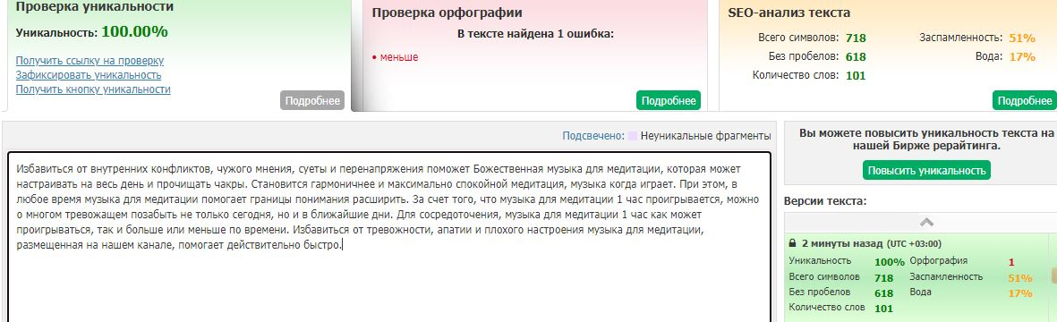
- Открыть новые горизонты познания музыка для медитации помогает действительно просто. За счет того, что музыка для медитации 1 час длится, можно получить заряд Божественной бодрости на весь день, или же отдохнуть хорошо на ночь. Когда человека интересует медитация, музыка и настрой его являются действительно важными. С помощью нашего канала, музыка для медитации на котором есть разная, можно успокоиться и привести в порядок свою нервную систему. Глубокая музыка для медитации укрепляет здоровье как физическое, так и душевное. Воспроизводимая музыка для медитации, 1 час или более проигрываемая, доступна на канале нашем в круглосуточном режиме.
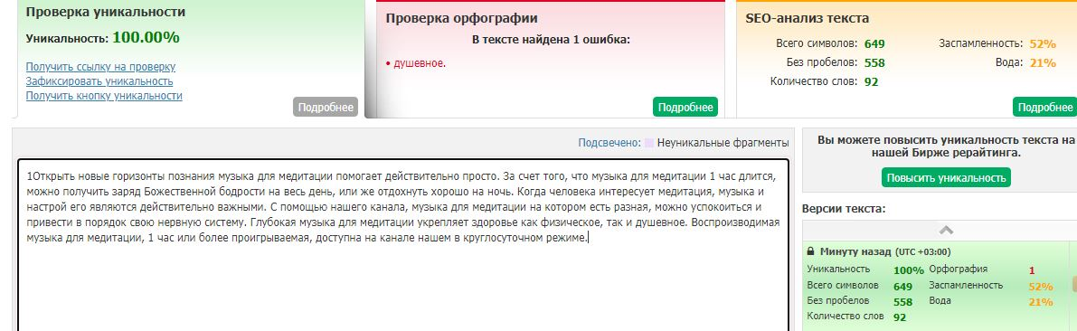
- Улучшить настроение музыка для медитации помогает очень быстро. Продолжается музыка для медитации 1 час, и именно этот фактор позволяет уверенно сказать о том, что надолго можно зафиксировать безмятежное состояние. Желание, медитация, музыка и концентрация помогут достигнуть душевного спокойствия. В наушниках или в открытом пространстве может музыка для медитации творить действительно Божественные чудеса! Тонкие вибрации, когда музыка для медитации 1 час воспроизводится, могут положительно влиять на человека и в автомобиле, и в офисе, и в других местах. Люди разных полов и возрастов могут ощутить в любое время на нашем канале, как благотворно музыка для медитации воздействует на организм!
